Муниципальное дошкольное образовательное учреждение
«Детский сад № 21»

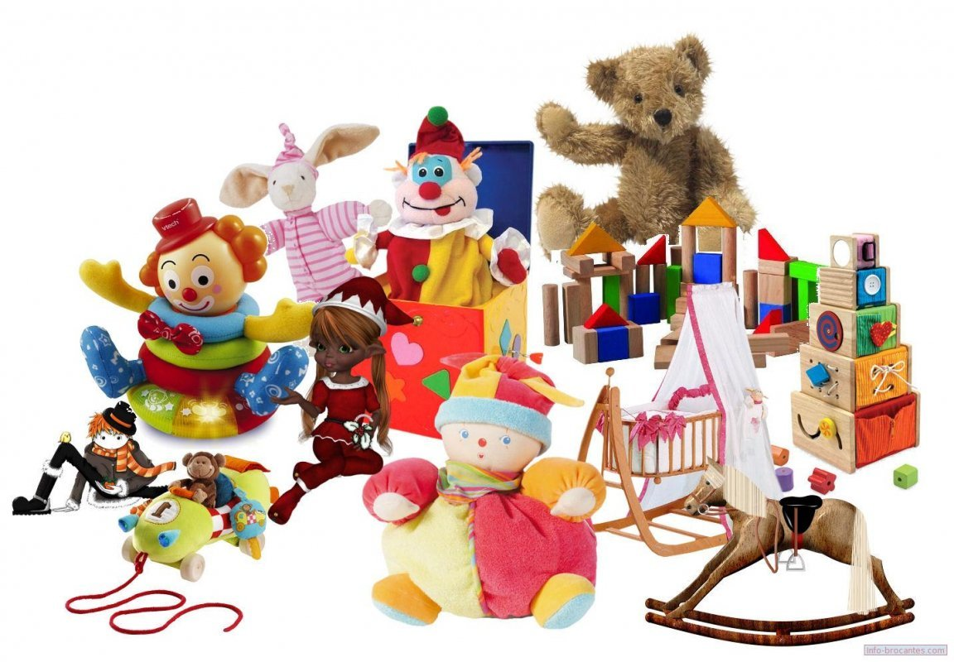
Консультация для родителей «Многофункциональные игрушки: нужны ли они»

Подготовила, Е.А. Юсупова

Ноябрь, 2023 г.
Всем известно, что нормальное развитие ребенка, становление его внутреннего мира немыслимо без игры, а, следовательно - без игрушек. но иногда взрослые ошибочно думают, что чем больше разный свойств и качеств содержит игрушка, тем лучше и больше она развивает ребенка.
Рассмотрим несколько примеров многофункциональных игрушек.
Пластмассовая собачка (крокодил, уточка, бабочка, черепашка - не важно) на колесах, которая одновременно и машинка, и телефон, как кажется на первый взгляд, универсальная игрушка открывает самые разнообразные возможности для деятельности ребенка: можно рассматривать забавную мордочку, наблюдать как игрушка виляет хвостиком, моргает глазками, ее можно катать за веревочку, можно звонить. Но подобное разнообразие дезинформирует ребенка. в результате он не понимает, что именно надо делать: возить собачку, кормить ее или разговаривать по телефону. Причем, полноценно выполнить эти действия невозможно, потому что на такой машинке-собачке ничего не перевезешь, телефонная трубка постоянно падает, да и собакой всю эту конструкцию считать не совсем правильно, ведь это все-таки телефон, да еще и на колесах)
Другой пример - музыкальный утюг хлопающими глазками и светомузыкой, в данном случает на лицо опять искажение свойств утюга. Малыш смотри на обычный мамин утюг и сравнивает со своим: поему мамин не светится, а тем более где у него музыка, и о ужас - глаз нету. Оказывается утюг, который мамин - такая скучная штука. Интерес к будущему глаженью - напрочь потерян.
Игрушка - копия настоящего предмета - нацелена на развитие у ребенка определенных качеств, поскольку игра - это, прежде всего, проба своих способностей и выяснение свойств предмета, с которым играет чадо.
Еще один пример - огромные мягкие игрушки - служащие скорее украшением интерьера, диваном, подушкой, но не предметом детских игр.
Через игру малыш привыкает к орудиям труда, предметам домашнего обихода, принятым в современном для него обществе.
Такие игрушка малыш не может взять в руки, не сможет полноценно использовать в игре, как смог бы использовать подобное животное-игрушку гораздо меньших размеров.
Таким образом, желая доставить наибольшую радость ребенку многофункциональностью игрушки, мы только вводим в заблуждение наших детей. Поэтому гораздо полезнее будет разъединить функции сложной игрушки и предложить ребенку несколько разных и понятных по своему назначению и по способу действия предметов.

